FagronTech
AppmobyPharma FAQ 1.0
(Briefing)

Olá!
Foram criadas duas novas funcionalidades no seu aplicativo AppmobyPharma!
1º. Um sistema inteligente de FAQ (Frequently Asked Questions) com perguntas e respostas;
2º. Um Sistema de Bot integrado ao mobyPharma.

Confira as imagens abaixo que mostram esta novidade que será disponibilizada a seus clientes/usuários. O funcionamento é muito simples, basta cadastrar possíveis perguntas e respostas que serão realizadas pelo usuário e, automaticamente, serão respondidas após o cadastrado em seu sistema de nuvem gratuito*.

*A atualização de seu aplicativo é gratuita, porém o plano de nuvem é contratado a parte e pago diretamente a Microsoft.

Atenção!
Pedimos à gentileza que escolha uma das opções abaixo. Independente da sua escolha, ao final da leituar, nos retorne este documento para o endereço mobile@fagrontech.com.br.

Responda com um X:
Eu quero um sistema inteligente de FAQ e Bot no meu aplicativo?
Sim [ ] Não [ ]

Responsáveis pelo projeto do aplicativo em sua farmácia

Nome:
Telefone:
E-mail:

O que é FAQ?

É um sistema de perguntas e respostas. As perguntas realizadas pelo usuário no aplicativo terão respostas enviadas pelo sistema inteligente de nuvem. Veja o exemplo:
Exemplo de perguntas do Usuário | Respostas (sistema automático de respostas com base na pergunta enviada de acordo com score)
Se eu tiver alguma dúvida sobre o medicamento manipulado, a quem devo recorrer na farmácia? | Ao farmacêutico. Ele é o profissional habilitado para prestar assistência farmacêutica e dar a orientação correta sobre o seu medicamento.
Eu posso continuar tomando um medicamento que já passou do prazo de validade contido no rótulo? | Não. O prazo de validade do medicamento deve ser respeitado.

Veja os procedimentos para personalizar sua FAQ no aplicativo:

Passo 1
- Clique aqui e faça o download do arquivo contendo as perguntas e respostas padrões já existentes.

Passo 2
- Complete a planilha com suas perguntas e respostas personalizadas;
- Caso queira apagar alguma pergunta ou resposta já existente, basta apagar a linha;
- Realize este procedimento sem alterar a estrutura do arquivo;
- Ao responder o briefing envie também o arquivo AppFaqPerguntaseRespostas.xlsx anexo ao e-mail.

Passo 3
- Para que o sistema funcione é necessário criar uma conta de nuvem em https://azure.microsoft.com/pt-br/free/.
- Siga os passos mostrados nas imagens abaixo:
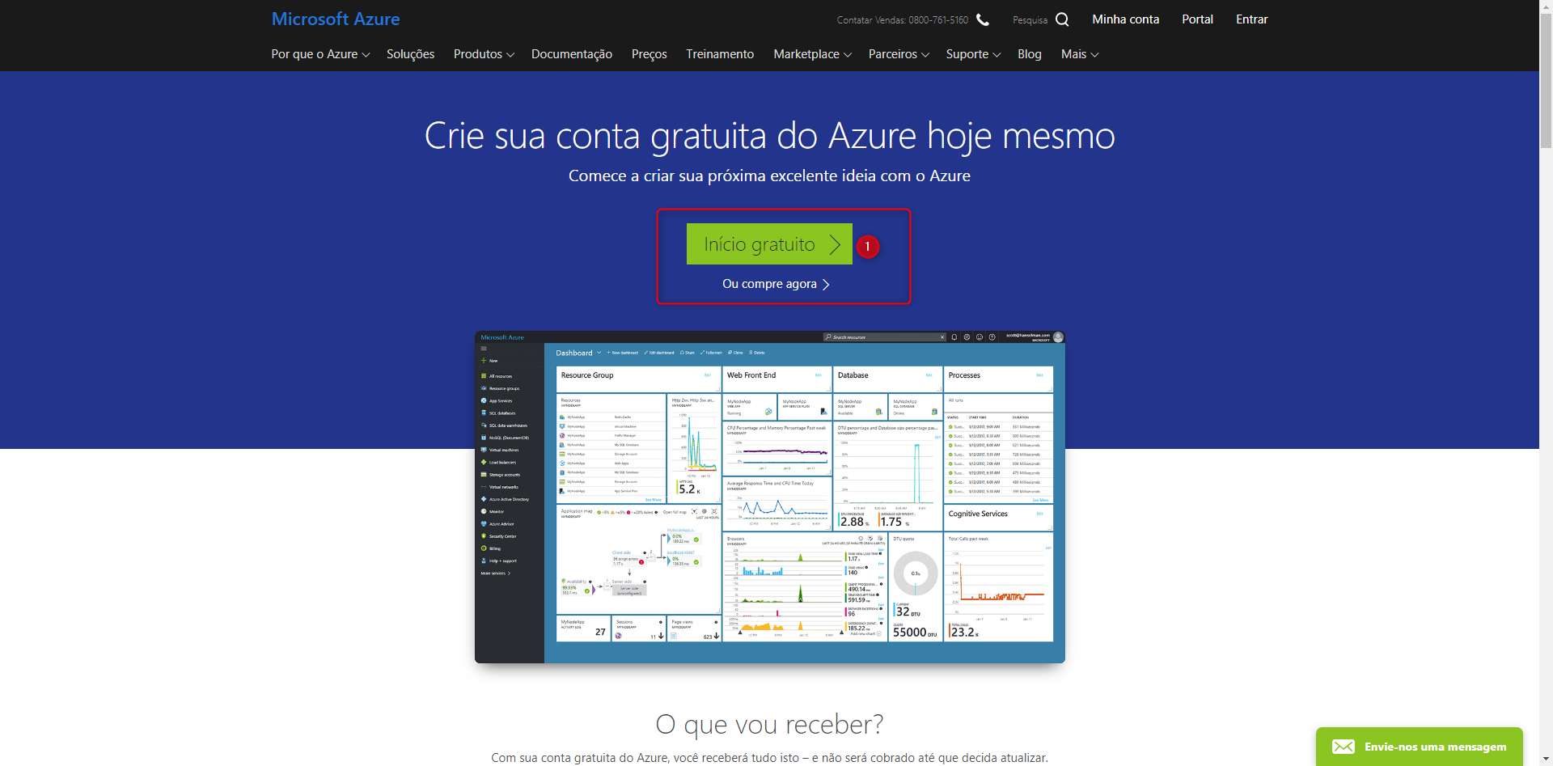

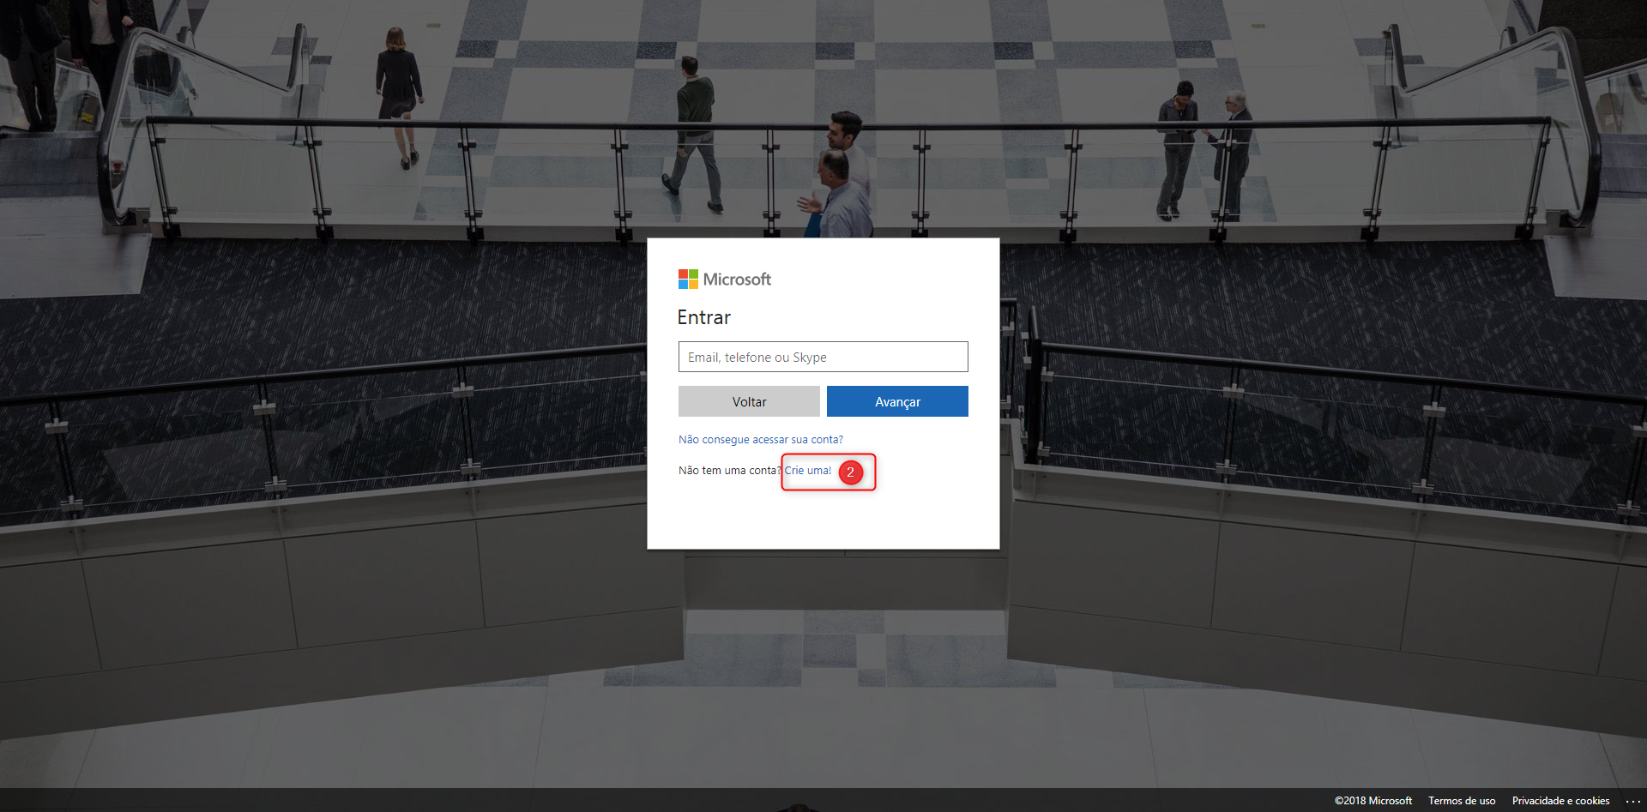
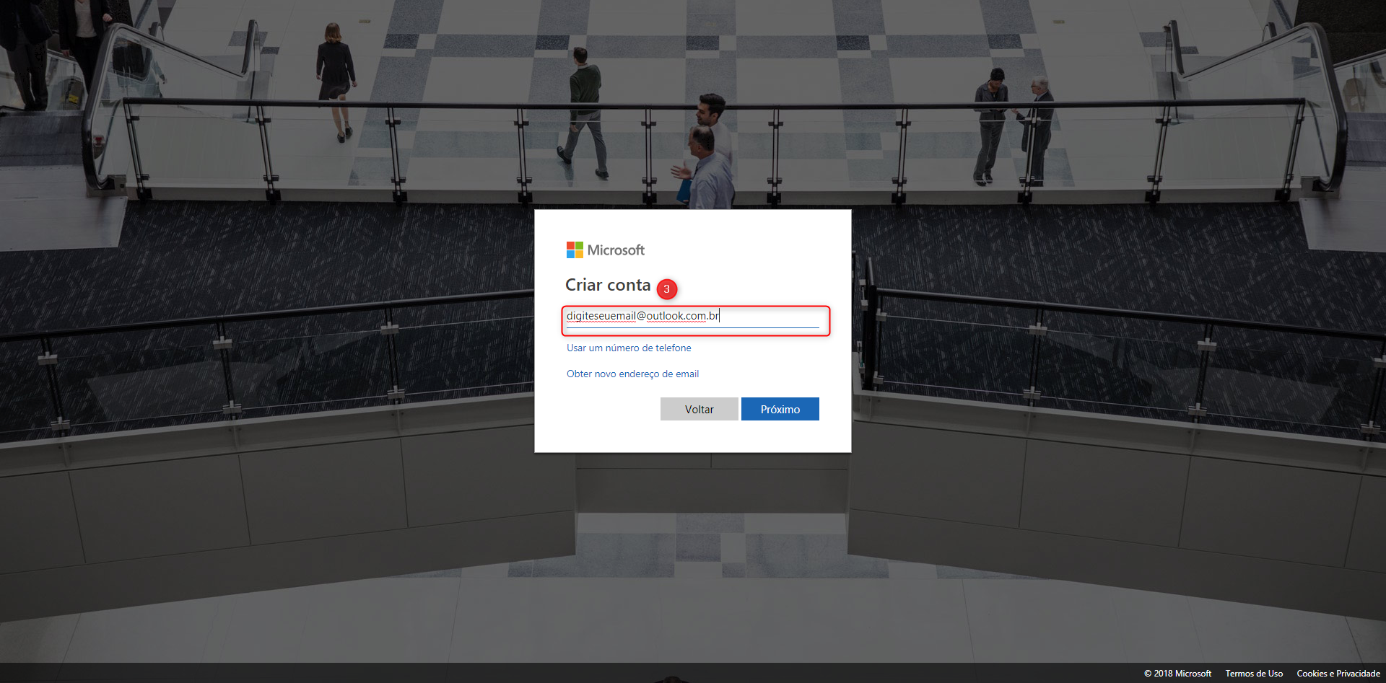
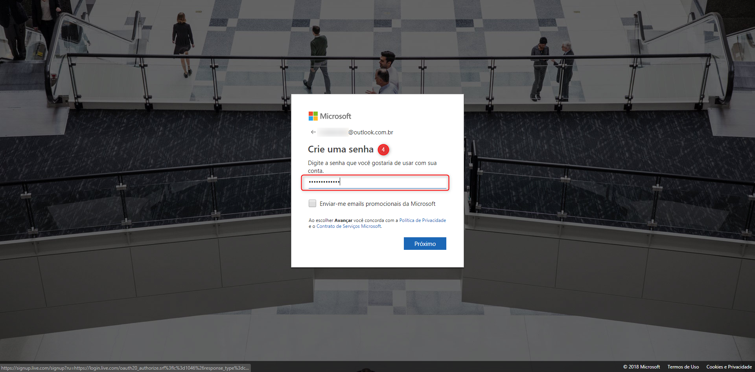

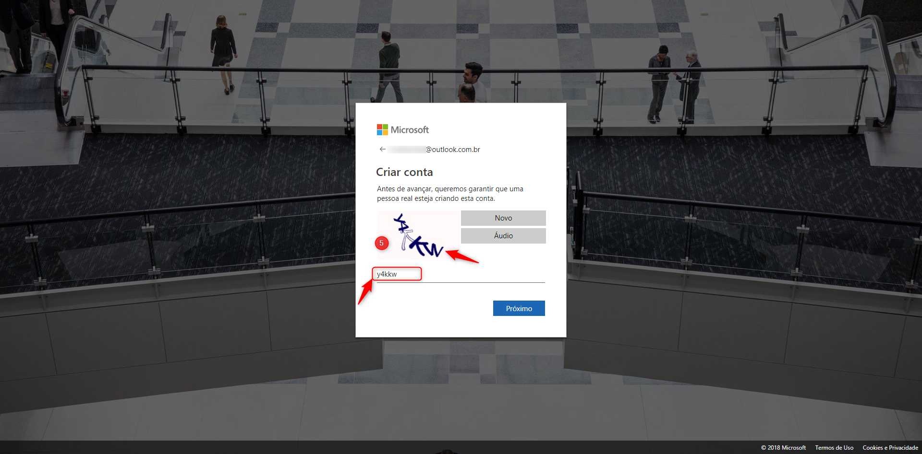
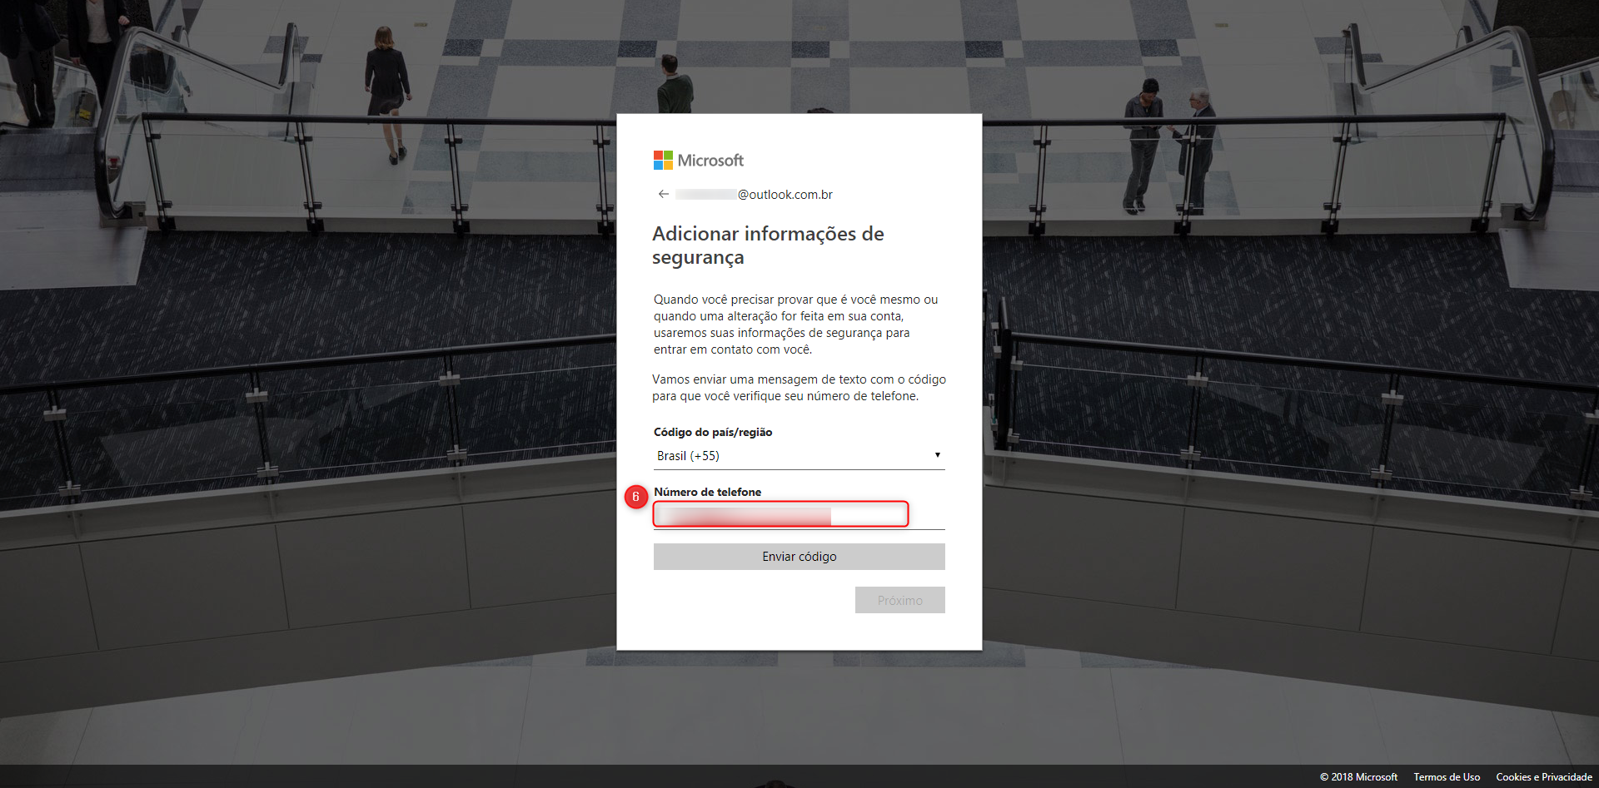
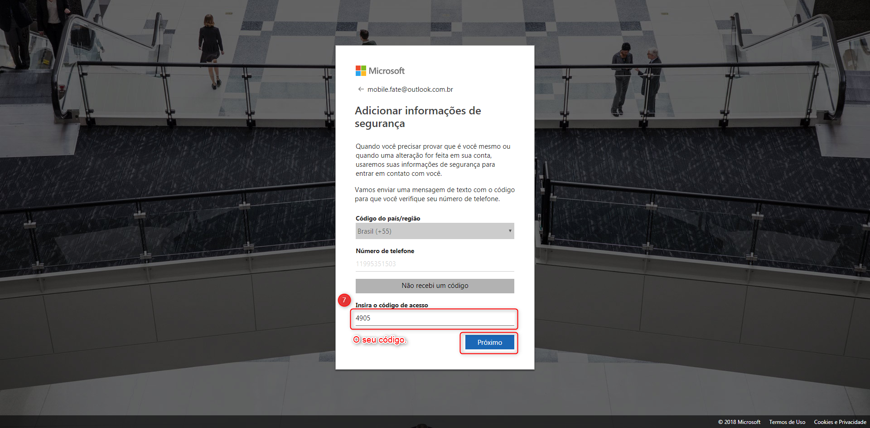

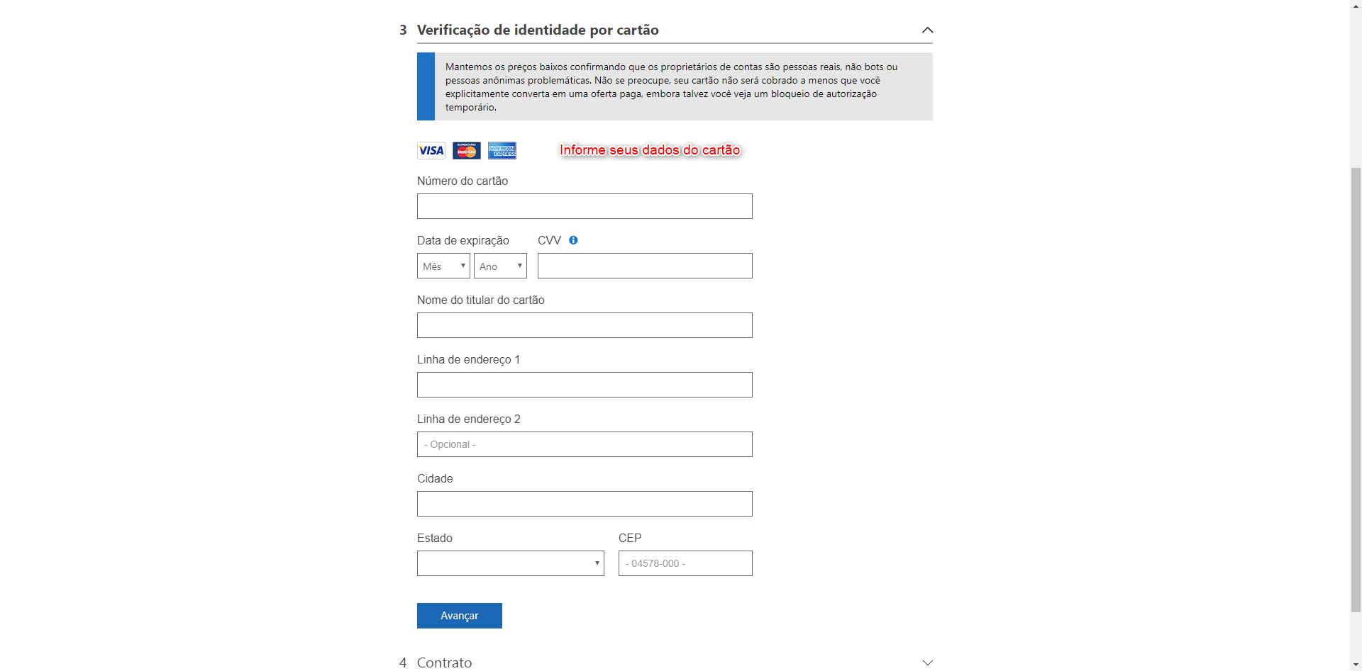
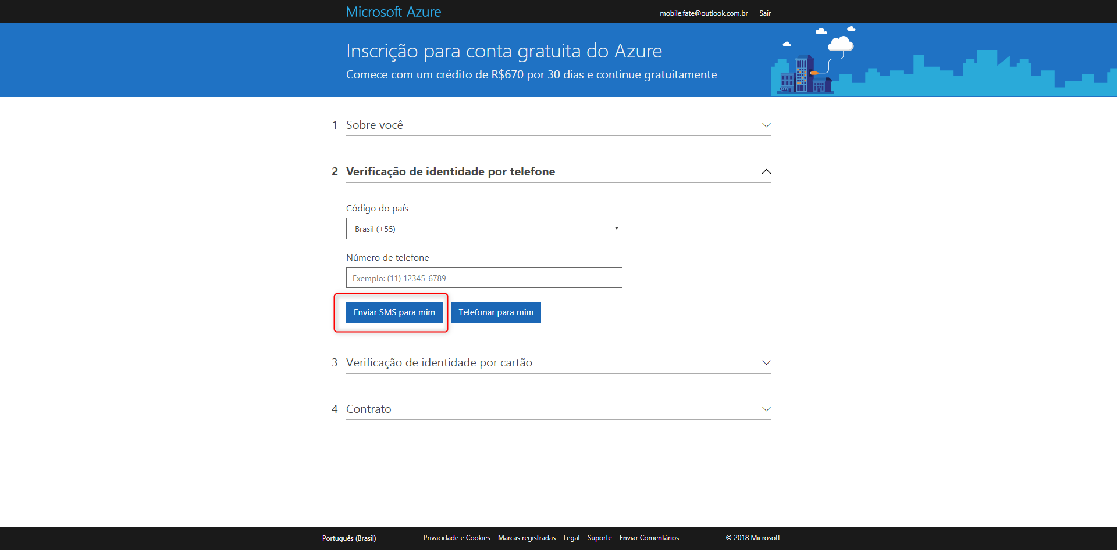
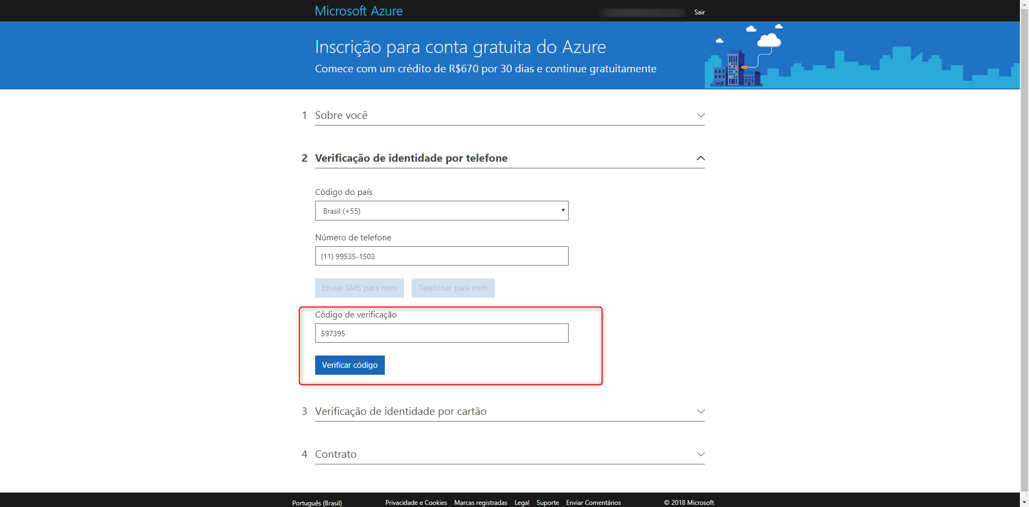

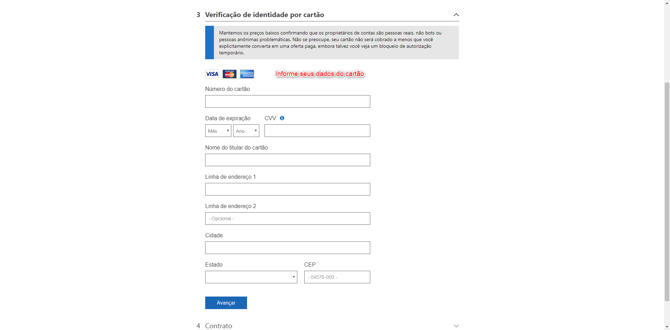

Passo 4
Informe o usuário e senha de acesso da sua nuvem Microsoft Azure:
Usuário: [ Digite aqui seu e-mail de acesso ]
Senha: [ Digite aqui sua senha de acesso ]

Passo 5
As informações estarão disponíveis em sua base de conhecimento individual e personalizada após todas as etapas finalizadas.

Atenção!
Em caso de dúvidas envio para o e-mail exclusivo mobile@fagrontech.com.br

